Škola : Osnovna škola Milana Langa - PRVI RAZRED C - veljača 2015.

Učiteljica: Aleksandra Gudlin Mićić

100.dan škole

Izvedbeni plan i program GOO-a (nastavne jedinice, izvannastavne aktivnost, projekta i dr.)
Naziv |  | 100.dan škole
Svrha |  | Učenici bi kroz aktivnosti stekli kompetencije komuniciranja na materinjem jeziku, razvijali bi socijalna i građanska prava i dužnosti kao dio zajednice, razvijali bi i osvještavali vlastitu kulturološku dimenziju.  Unutar predmetnih sadržaja svaki učitelj sudionik ovog projekta odabrao bi sadržaje primjerene učenikovoj dobi. Poticali bi se kod učenika jezično komunikacijske vještine u izražavanju, društveno humanističke u socijalnim, lokalnim i nacionalnim obraćanjima ostalim sudionicima projekta i tjelesno zdravstvena područja koja bi bila integrirani dio samog projekta.  Glavni način učenja učenika bi bila primjerena i navođena igra, te poticaji koji bi ih sami potaknuli u osvještavanje osobnog i socijalnog razvoja unutar same razredne zajednice. Razvijale bi se i aktivne kompetencije građanskog odgoja i obrazovanja.
Ishodi  Strukturne dimenzije građanske kompetencije :  - ljudsko – pravna dimenzija  - društvena dimenzija  - kulturološka dimenzija  Tijek projekta |  | Građansko znanje i razumijevanje  1. Shvaća zajednicu(učenika) kao skupinu djece koja djeluje po određenim pravilima; razumije da se pod tim pravilima određuju prava i odgovornosti svih razredne zajednice.  2. Zna nevesti neka od važnijih prava i odgovornosti koje imaju učenici u školu ; razumije da jednaka prava pripadaju svakom članu bez obzira na spol, nacionalnu ili vjersku pripadnost, sposobnosti i socijalni položaj obitelji.  3. Razumije svoje učenje kao rad i uspoređuje ga s radom svojih roditelja.  4. Razlikuje poželjne od nepoželjnih oblika verbalne i neverbalne komunikacije.  Građanske vještine i sposobnosti  1. Uočava, pokreće i sudjeluje u raspravama o pitanjima koja su važna za život i rad u školi.  2. Uočava, analizira i vrednuje situacije u kojima se krše njegova/njena prava i prava drugih učenika.  3. Ima razvijene osnovne vještine komunikacije ;predlaže i sudjeluje u aktivnostima vezanima uz obilježavanja važnih datuma.  Građanske vrijednosti i stavovi  1. Iskazuje privrženost školi te pokazuje privrženost načelima dostojanstva i jednakosti svake osobe.  2. Predano štiti svoja prava i prava drugih učenika.  3. Prihvaća zajednička pravila i dogovore.  Projekt je započeo „olujom ideja“ 15.01.2015. U google documentu otvora je zajednička mrežna stranica na koju su se prijavljivali (i nadalje se prijavljuju) učitelji zainteresirani za ovaj projekt.  Otvoren je i međuprostor za ispisivanje ideja, sadržaja mogućeg rada za taj dan.  Projekt za učitelje bi trajao 25 dana od 15.01.2015. do dana izvođenja 12.02.2015.  Projekt bi imao četiri faze:  1.Prikupljanje kontakata i aktivnosti koje bi radili 100.dan škole  https://docs.google.com/document/d/16qXLRe5MbL2Un1MJg5l_n36geE75XRxydQSR_nBiYEM/edit#  (već je u tijeku)  2. izrada radnih materijala svaki učitelj za svoj razred odabire od 100 aktivnosti one koje najbolje odgovaraju njegovom razredu te izrađuje, preuređuje materijal  3. 100. Dan škola proslava, izvođenje projekta, projektna nastava 12.02.2015.  4. Zajedničko mjesto prezentacije materijala i događaja, videokonferencije između udaljenih gradova, mjesta, i prezentacija sadržaja koje su radili i izradili taj dan.
Kratki opis aktivnosti |  | Učenje će se realizirati sljedećim koracima :  - Aktivnost HJ  Od napisanih 100 riječi sastavljamo 100 rečenica ( svaki učenik 5 rečenica )  - Aktivnost SR  Svaki učenik je izrezao jednu ruku. Ruke se razmjenjuju. Na svaki prst zapisujemo osobine tog djeteta. Od ruku izrađujemo drvo na koje ćemo sutradan lijepiti srca sa porukama za Valentinovo.  Brojimo po 5 prstića do 100. Zapisujemo brojeve-5,10…  - Aktivnost MAT  Igramo igru Baloni i Kartice – ŠK igrice  - Aktivnost SR  Izrezujemo 100 srca u koja upisujemo lijepe riječi, misli ili ono što nas čini sretnim. Od srca oblikujemo broj 100.  - Aktivnost TZK  Vježbamo 100 pokreta ( 10 puta 10 vježbi)  - Aktivnost LK  Slikanje samoga sebe – kako ću izgledati sa 100 godina – pastela  - Aktivnost LK  Izrađujemo krunu 100 dana pametniji  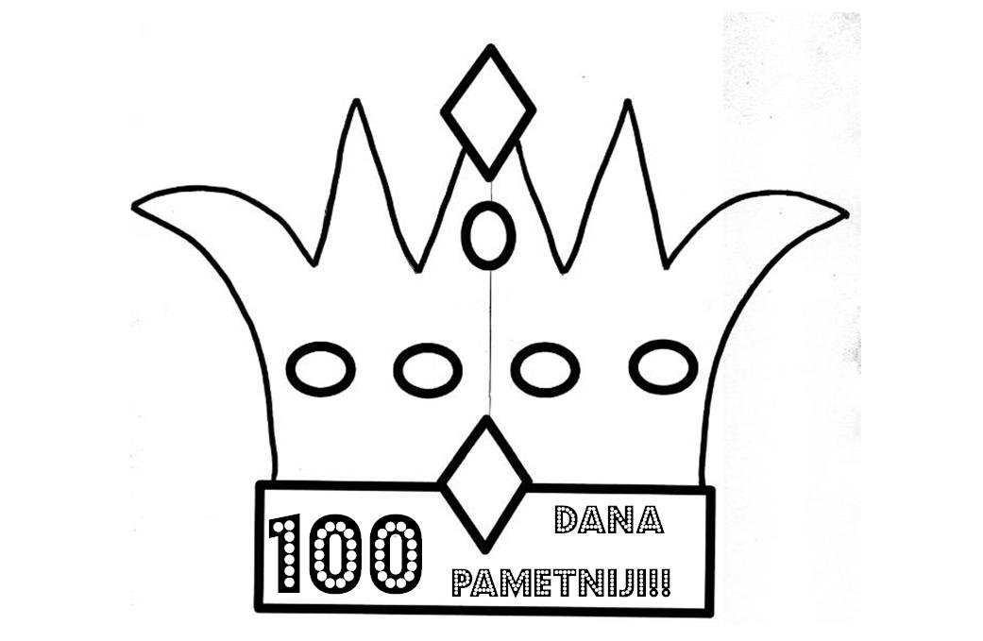  - Aktivnost LK  Crtamo i izrađujemo naočale 100  - Aktivnost HJ  Kad bi imao/la 100… - listić i snimanje glasa ( izrada videa )  - Aktivnost GK  Pjevanje himne 100. dan škole  Prije 100 dana nisam znao/la U 100 dana sam naučio/la  - Aktivnost PID  Što sam naučio/la  - Aktivnost MAT  Bojimo i brojimo do 100  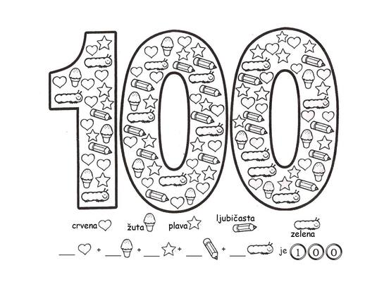  - Aktivnost  Ispunjavanje evaluacijske knjižice.
Ciljna grupa |  | Prvi razred osnovne škole
Način provedbe | Model | Međupredmetno
 | Metode i  oblici rada | Oblici : individualni, frontalni rad, rad u paru, rad u skupinama  Metode : razgovora, izlaganja, rada na tekstu, kritičkog mišljenja, suradničko učenje, demonstracije
Resursi |  | a) Za učenike : udžbenici, bilježnice, listići sa zadacima, fotografije,pribor za pisanje, pribor za likovnu kulturu, fascikl  b) Za učitelje : Kurikulum GOO, Nastavni plan i program,udžbenici, priručnici , plakati
Vremenik |  | SAT RAZREDNIKA - 2  HRVATSKI JEZIK – 2  MATEMATIKA – 2  PRIRODA I DRUŠTVO – 1  LIKOVNA KULTURA – 3  GLAZBENA KULTURA – 1  ___________________________  UKUPNO : 11 sati
Način vrednovanja i korištenje rezultata vrednovanja |  | Opisno praćenje i upitnik (vrednovanje putem izrađenog obrasca)
Troškovnik (npr. za projekt) |  | nema
Nositelj odgovornosti |  | Aleksandra Gudlin Mićić

